Kompostér, nebo bionádoba?
Kompostování, nebo svoz?

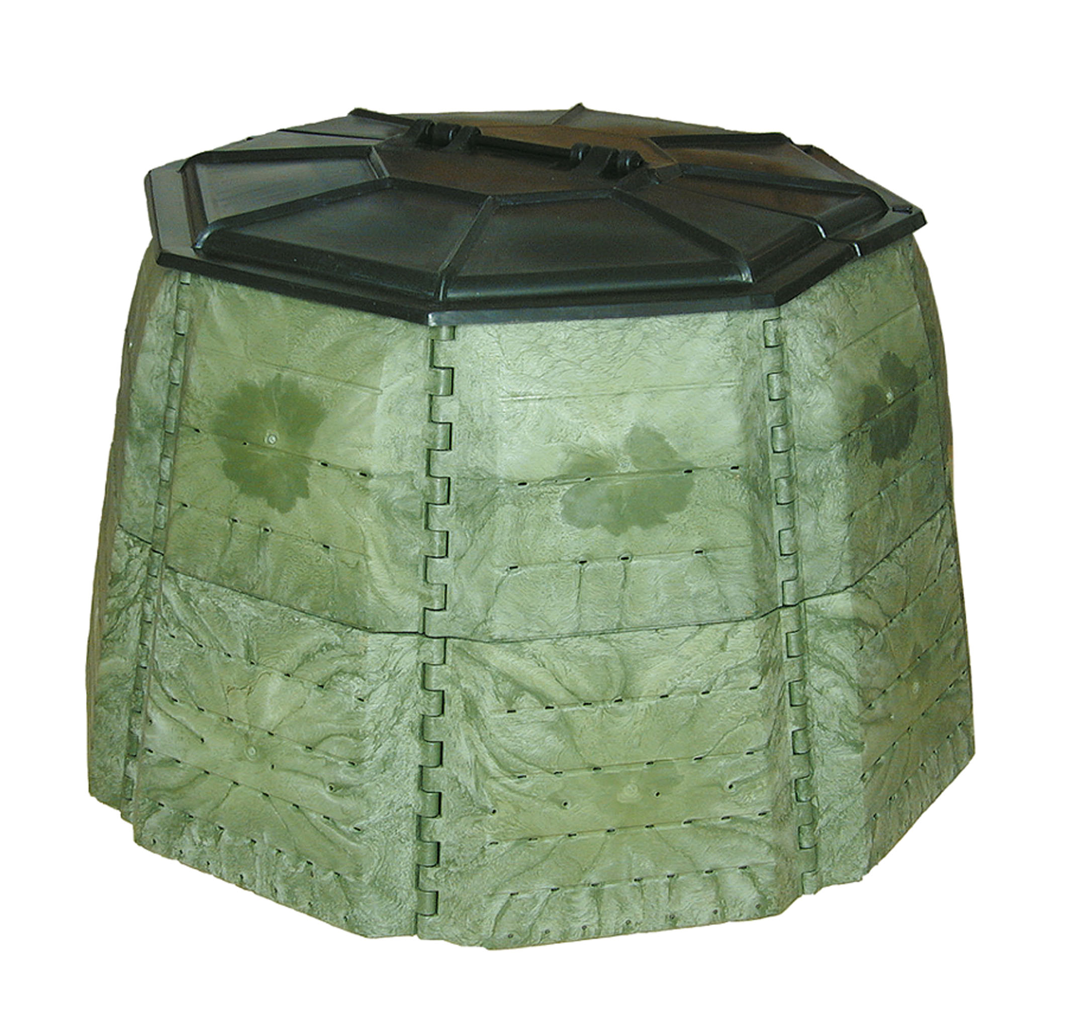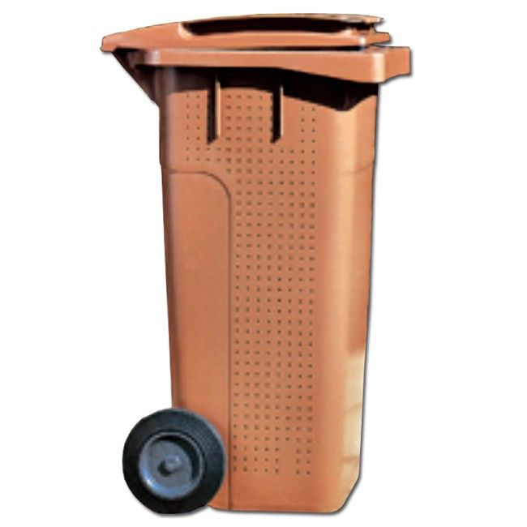
V okamžiku, kdy si kladete podobné otázky, je zřejmé, že se chystáte učinit krok tím správným směrem v oblasti nakládání s biologicky rozložitelným odpadem (BRKO) ve vašem městě či obci. Při kompostování v domácích kompostérech dokonce ani nehovoříme o „nakládání“ s odpadem, jelikož se jedná o předcházení vzniku odpadu, a za odpad který „nevznikne“ tedy nemusíme platit.

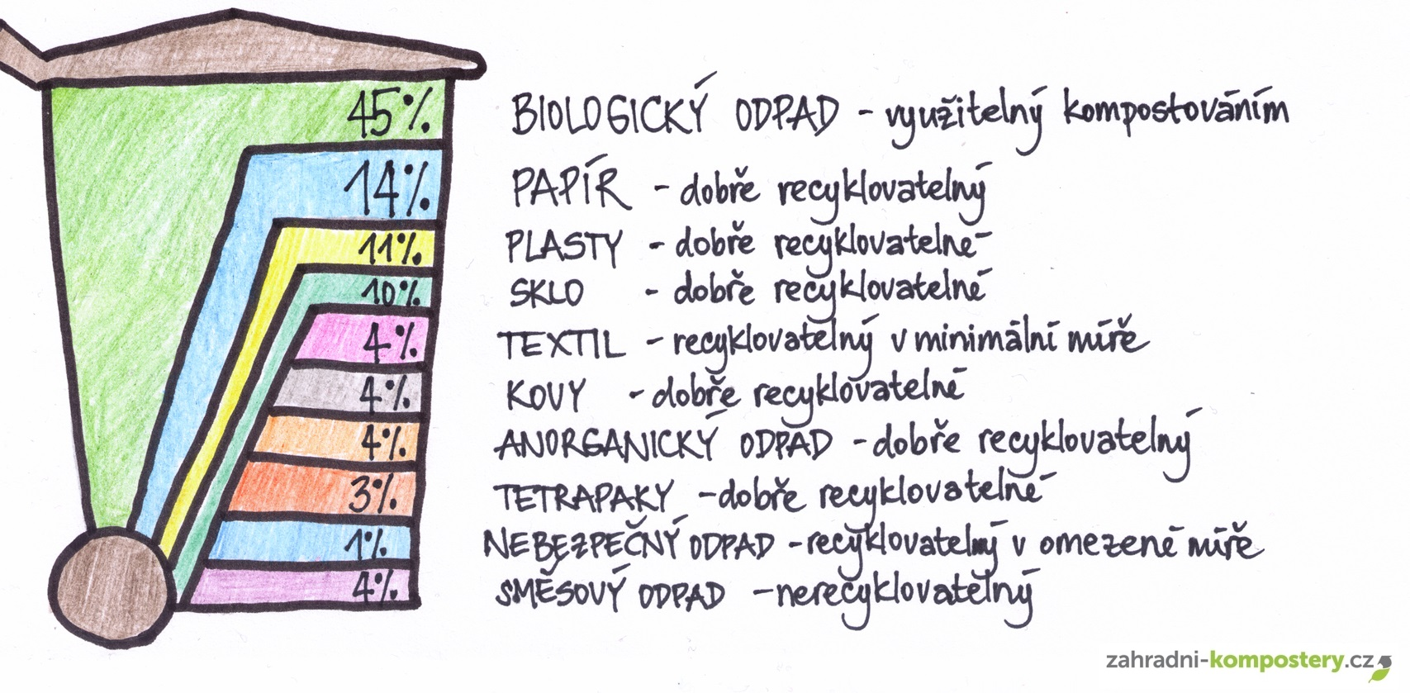
Z novely zákona o odpadech platné od 1. ledna 2013 vyplýva, že za komunální odpad, včetně biologicky rozložitelného, zodpovídá obec. Jestliže se jedná o biologicky rozložitelný odpad pocházející z provozu tzv. společného stravování (např. restaurace, závodní kuchyně, bufet, hotel s restaurací apod.), za odpad zodpovídá provozovatel zařízení. Pokud obec prokáže, že nejméně 50 % obyvatel biologický odpad kompostuje, může požádat o výjimku z povinnosti třídění sběru BRKO.

Při rozhodování mezi kompostováním a svozem se nám nabízejí dvě možné cesty:

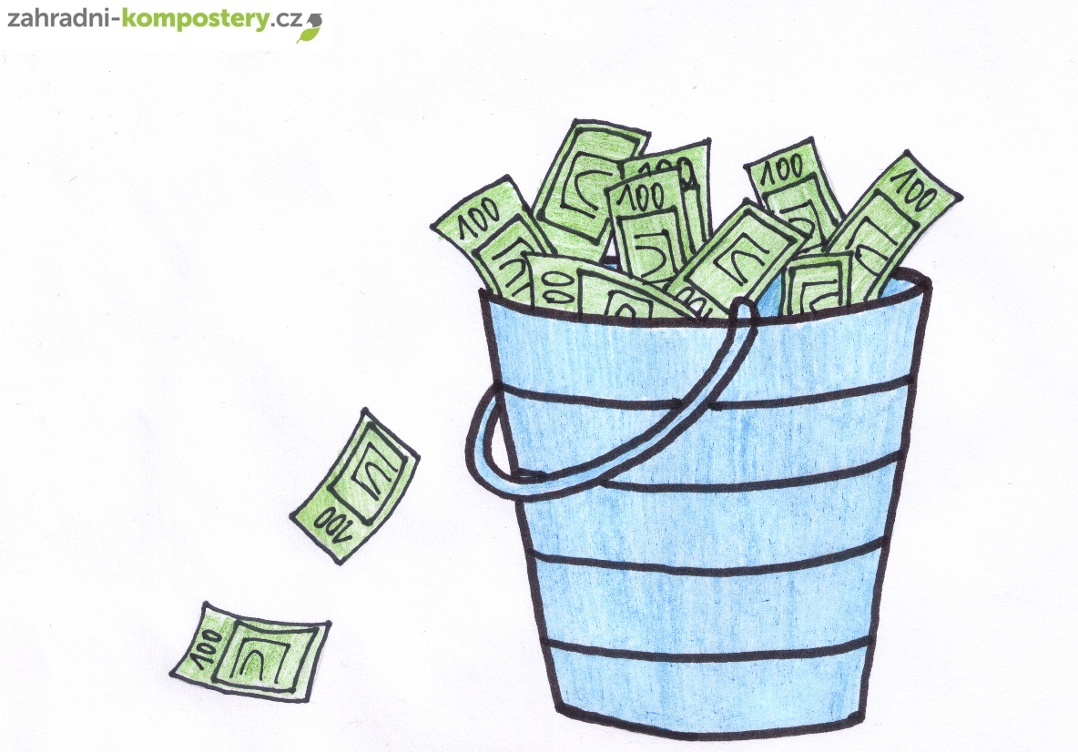
První cesta svozu BRKO je nevyhnutelně spojená s výstavbou větší kompostárny (s kapacitou více než 10 tun kompostu ročně), při které je potřeba počítat s vysokou ekonomickou, ale i technickou a časovou náročností. Při svozu musíme zabezpečit do každé domácnosti pytle na bioodpad (ty je navíc potřeba každoročně dokupovat), nebo tzv. bionádoby. Ceny bionádob se pohybují od 30 eur za kus, samozřejmě za kvalitnější nádoby s ventilačním systémem a žebrováním můžeme zaplatit i dvojnásobek ceny. Další investicí je nákup svozového auta, drtiče, překopávače kompostu, obsluhy a servisu atd. Jako plus bychom mohli uvést možnost návratu části investic z prodeje kompostu. Celkové náklady na svoz se nepočítají v desítkách ale ve stovkách tisíc eur, a to si může dovolit jen málokterá obec na Slovensku.

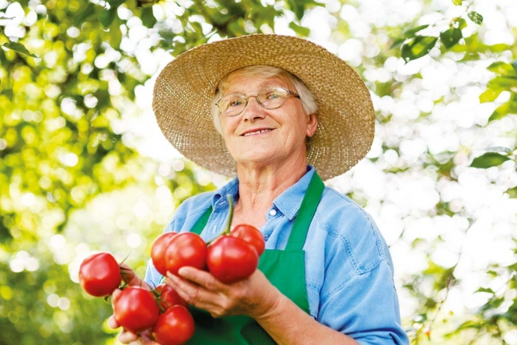
Druhá cesta kompostování v domácích kompostérech je cestou trvale udržitelného rozvoje nakládání s BRKO. Výhodu představuje nákup kompostérů pro obec, případně městskou čtvrť. Bioodpad v tomto případě zůstává přímo u jeho původců (doma na zahradě) a v průběhu 6 až 12 měsíců z něj získávají kvalitní kompost. Moderní kompostéry nehledí jen na praktičnost, ale i na estetiku, díky čemuž splynou s koloritem každé zahrady.
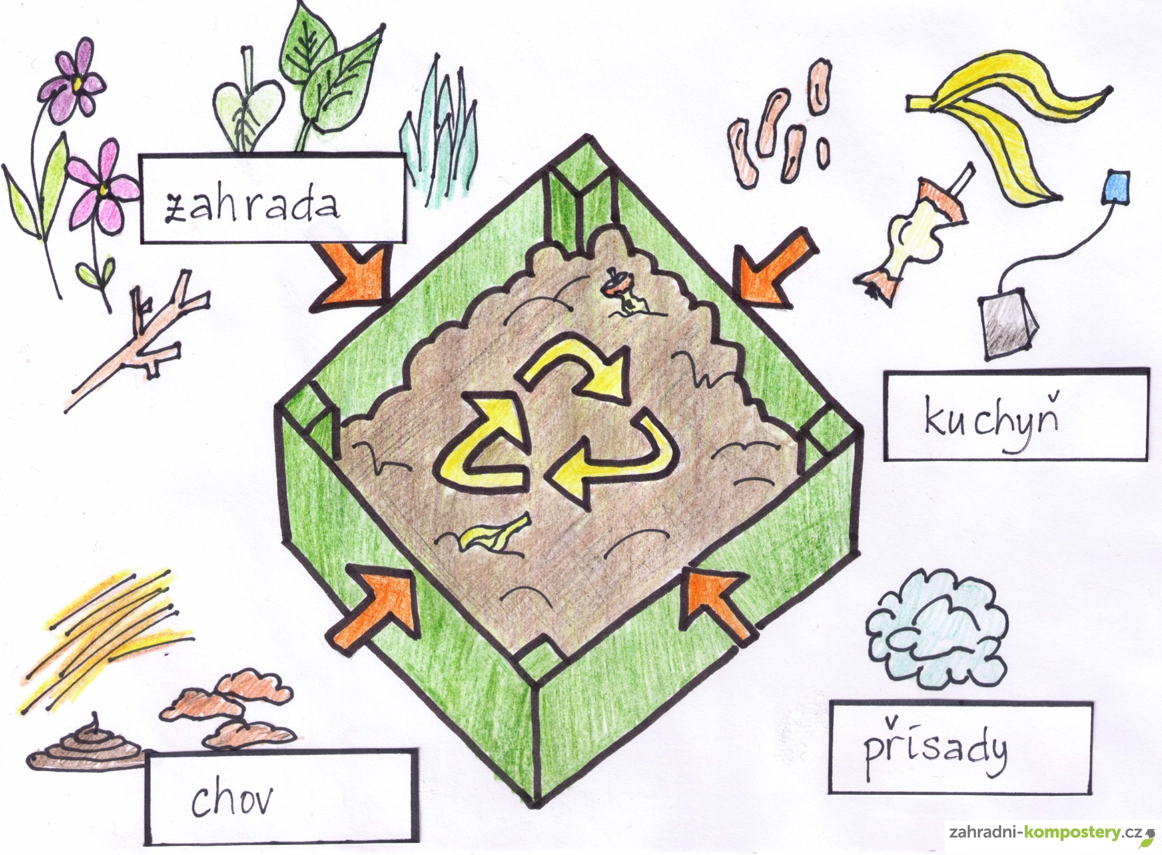
Starosta obce, ale i občan, ocení fakt, že mu nepřibývají další náklady spojené s manipulací s BRKO. Každá obec má svá specifika, a na jejich základě lze přesně určit jaké kompostéry by byly pro ni tou nejvhodnější volbou. Pro ilustraci, náklady obce s 500 obyvately, což představuje v průměru 150 domácností, by byly na úrovni cca. 12 000 eur. Pokud bychom počítali s nejvyšší kvalitou a připočetli bychom také několik velkoobjemových kompostérů (jejichž životnost je 20 let) k tzv. bytovkám, pohybovali bychom se na úrovni 15 000 eur.

Samozřejmě na kompostování veřejné zeleně za kterou je zodpovědná obec, úplně postačí malé kompostoviště s kapacitou do 10 tun kompostu ročně, které nepodléhá schvalovacímu procesu orgánem státní správy. Při překročení kapacity je na jeho zřízení potřebný souhlas orgánu státní správy. Pokud kompost využíva obec pro vlastní potřebu, nepotřebuje ani certifikaci v rámci zákona o hnojivech.

Přejeme mnoho štěstí s kompostováním.

Více informací v poradně na www.zahradni-kompostery.cz
Autor: Ing. Pavel Sládeček

